Пояснительная записка:
Функциональное зонирование заключается в определении состава, местоположения, площади, конфигурации и линейных размеров основных функциональных зон под ландшафтный дизайн парков. Состав и площади основных функциональных зон под ландшафтный дизайн, озеленение и благоустройство парка определяются в соответствии с его функциональным профилем, характером современного и перспективного использования прилегающих к парку территорий.Проектирования территориально расположен в Московской области. Общая площадь проектирования составляет 1.2 га. Там присутствуют зоны тихого отдыха , две большие детские площадки , которые мы можем видеть на 3D модели

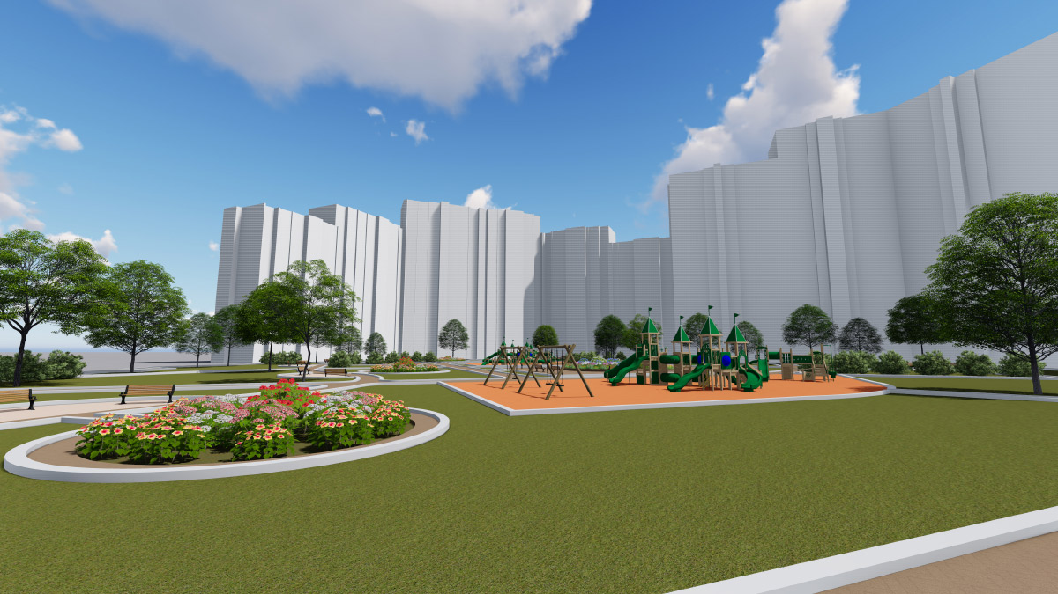
Восемь небольших цветников, Места для отдыха где можно в тени посидеть на лавочке почитать книгу, последить за детьми которые неподалеку резвятся на детской площадке или чтобы прогуляться по аллеям и побыть в тишине от городского шума. Озелененная территория многофункционального направления рекреационной деятельности с развитой системой благоустройства предназначенная для массового отдыха населения город.

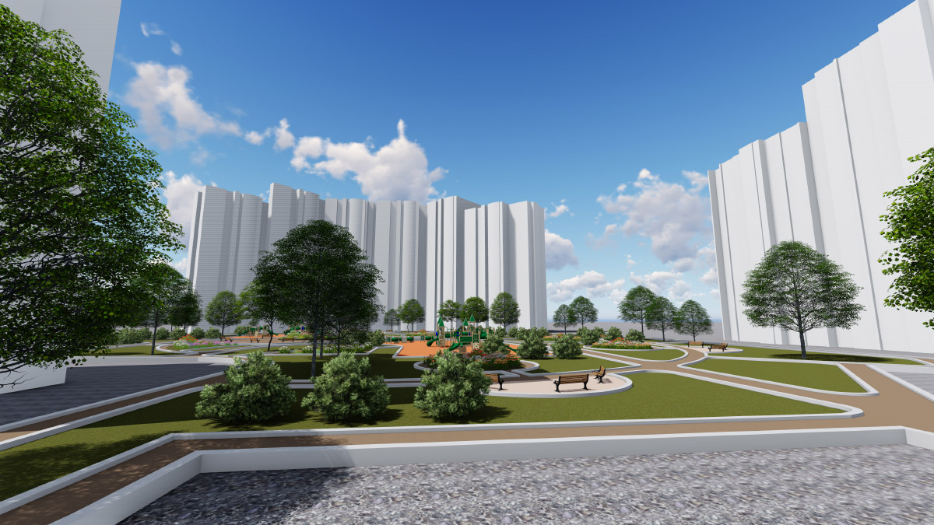

Зонирование заключается в определении местоположения и соотношения площадей открытых, озелененных и благоустроенных пространств парка .

